暨南大学本科实验报告专用纸
课程名称 高级语言程序设计 成绩评定
实验项目名称 编程实验2 指导教师 张鑫源
实验项目编号 2 实验项目类型 实验地点
学生姓名 丁宁 学号 2019052854
学院 智能科学与工程 系 专业 信息安全
实验时间 2020 年 3 月11日 午～ 月 日 午 温度 ℃湿度
- 实验目的
学习
- 实验内容和要求
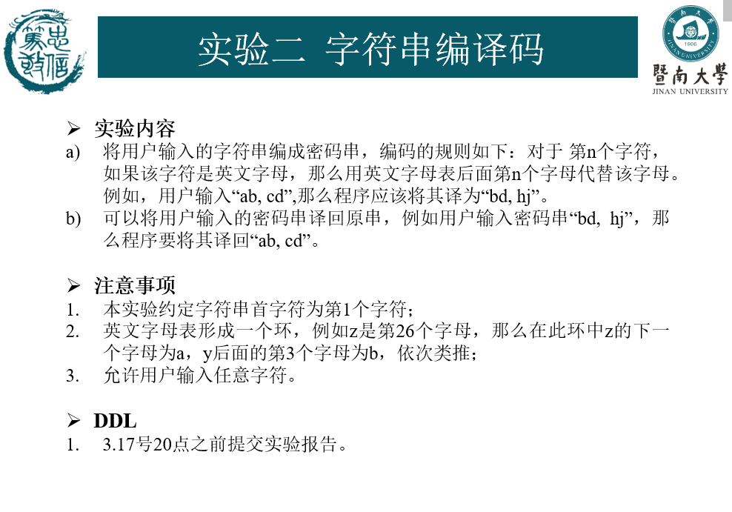
- 主要仪器设备
仪器：计算机
实验环境：Win10 + VS 2017
- 源程序
1个头文件：
Homework2.h:
#include <stdio.h>
#include <string.h>

void puts_alphabet_code_with_string(char string[]) {
const char *alphabet = "abcdefghijklmnopqrstuvwxyz";
char* const result = (char*)malloc(sizeof(char)*strlen(string));
for (int s = 0; s < strlen(string); s++) {
int result_index = -1;
for (int i = 0; i < 26; i++) {
if (alphabet[i] == string[s]) {
result_index = s + i;
if (result_index > 26) result_index -= 26;
break;
}
}
if (result_index == -1) {
result[s] = string[s];
}
else {
result[s] = alphabet[result_index];
}
}
puts(result);
}
Main.c文件：
#include <stdio.h>
#include "Homework2.h"
int main() {
printf("输入字符串：");
char str[30] = { 0 };
gets_s(str, 30);
printf("转换为密码：");
puts_alphabet_code_with_string(str);
system("pause");
return 0;
}
- 实验步骤与调试
- Homework2程序中编写函数puts_alphabet_code_with_string（），传入一个字符串参数，目的是遍历其中的每一个字符，并且遍历字母表的每一个字母，直到找到在字母表中的索引，并将两索引相加，经过处理，获得最终索引值：
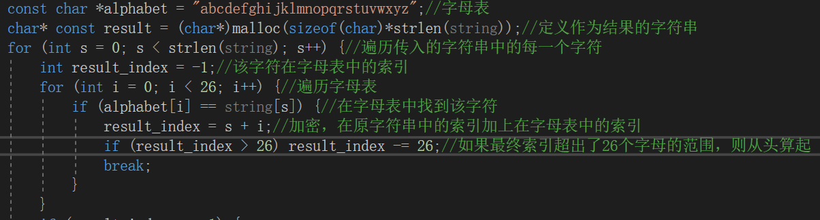
注释已写清楚，不再赘述。
- 判断是否有在字母表中找到字符（没有找到，result_index变量仍为-1），若找到了，则result字符串的s位置赋值为字母表中索引为result_index的元素，没有找到，就与传入字符串的索引s处的元素相同。
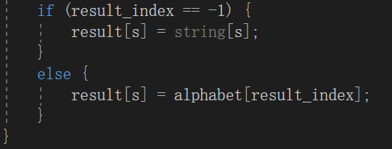
- 最后输出结果——result字符串：
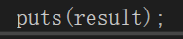
- 在main程序中include这个头文件，并编写：输入字符串，调用该函数：
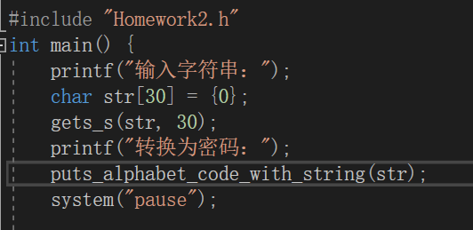
- 开始测试：
（1）第一次测试：
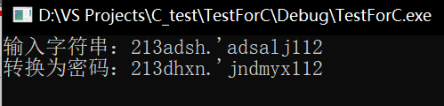
（2）第二次测试
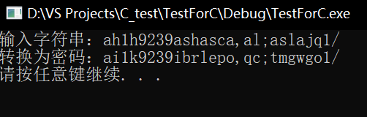
效果可以，实验完成
- 后续改进：
可以让函数返回最终获取的密码字符串，在此基础上做其他操作会方便一些。但已达成本次实验目的，不便在此做多余尝试。
暨南大学本科实验报告专用纸(附页)

